**第11周第2课时（总第22课时）**

**【学习内容】（课题）第4.1 农业**

**【学习目标】**

**1、知识与能力：**

（1）知道农业的概念，理解我国农业的地区差异与原因。

（2）理解我国农业发展方向与因地制宜安排农业生产。

（3）理解我国农业部门布局与环境之间的关系

**2、过程与方法：**

（1）通过实例说明我国农业的五个部门。通过数据了解我国农业发展的成就，认识社会主义制度的优越性。

（2）通过地图掌握我国主要粮食作物的分布，查找主要农业区与商品粮基地，学会结合地图分析粮食作物分布的影响因素。

**3、情感态度与价值观：**

（1）通过学习我国农业取得的成就，对学生进行热爱祖国，热爱家乡的爱国主义教育。

（2）结合我国农业生产的国情，使学生初步树立环境观和朴素的可持续发展观念。

**【学习重点】**运用地图说出小麦水稻主要分布区说出主要经济作物的分布和四大牧区；

**【学习方法】**课前线上“听说读写”，课上线下“问创演”，课后复习练习。

**【学习过程】**

**课前预习【预习指导】：**在解决问题之前必须仔细阅读教材，并用铅笔及时圈画认为重要的知识点，然后根据预习内容再次阅读教材，在阅读中深入思考，独立完成每个预习任务。

**挑战项目一**：**阅读教材p83，了解让“土地奉献”的产业,哪些生产活动属于农业？**

**挑战项目二**：**阅读教材p84-P85，了解中国农业的发展情况。**

1、我国是历史上最早种植 、 的国家，也是最早 的国家，还是世界上最早

栽培 的国家。

**挑战项目三：阅读教材p86，认识主要农作物的分布。**

1. 农作物包括_________________和_________ 。粮食作物以 ，也是重要的 和________________.
2. 南方属于水稻集中产区，北方属于 的集中产区、_______ 相对分散。

是重要的粮食产区。

**3.**阅读课本材料p86-87，完成表格。

|  |  |  |
| --- | --- | --- |
| 作物分类 | | 分布地区 |
| 粮食作物 | （小麦） |  |
| （水稻） |  |
| 油料作物 | （花生） |  |
| （油菜） |  |
| 糖料作物 | （甘蔗） |  |
| （甜菜） |  |
| 饮料作物（茶） | |  |
| 纤维作物（棉花) | |  |

**预习诊断**

1、我们生活所需的粮食，蔬菜棉布食油等来源于（ ）

A、林业 B、渔业 C、牧业 D、种植业

2、“玉米黄，高粱红，大地笼罩青纱帐”，存在这种农业生产景观的是（ ）

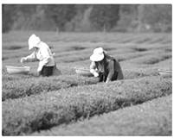A青藏高原 B东北平原 C塔里木盆地 D长江中下游平原

3、下图农业生产活动常见于我国的(　　)。

A、东南丘陵 B、山东丘陵 C、吐鲁番盆地 D、黄土高原

4、种植业是农业生产的重要部门，我国种植业适宜分布在（　　）

A.东北、西南和东南的山 B．西部天然草场广布的地区

C．东部湿润、半湿润的平原　　 D．东部沿海大陆架

**【拓展训练】**

1、下列农作物与其主要分布地区的组合，正确的是(      )。

A、小麦——东北平原 B、棉花——南部沿海地区  
C、甘蔗——青藏高原 D、花生——黑龙江、吉林

2、山东鲁花集团有限公司是一家大型的民营企业、中国民族品牌、农业产业化国家重点龙头企业，花生油年生产能力80万吨，为中国花生油第一品牌。根据材料可以判断该公司生产花生油的主要原料来自(      )。

A、长江中下游平原 B、南部沿海 C、东北平原 D、华北地区

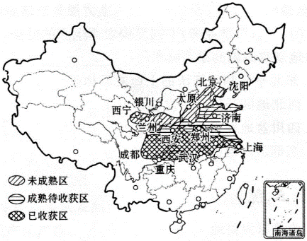3、读我国某农作物主产区某年6月16日生长及收获进程分 布示意图，完成下列题目。

(1)该农作物生长及收获进程南北不同，主要影响因素是____________________。

(2)该农作物最可能是__________。

(3)从图中可以看出，该农作物分布区的最西端位于__________省。

**【限时作业】**

1. **选择题（选择题每个1分，共5分）**

1.种植业是农业生产的重要部门，我国种植业适宜分布在　　　（　　　　）

A东北、西南和东南的山 B．西部天然草场广布的地区

C．东部湿润、半湿润的平原　　 D．东部沿海大陆架

2.我国的高新技术产业虽起步较晚，但发展迅猛．决定高新技术产业布局的主导因素是（ ）

A．资源和能量　　　B　知识和技术　　　C　劳动力数量　　　D　交通

3.下列不属于我国高新技术产业带的是　　　　　（　　　）

A、环渤海地区　　　B、珠江三角洲地区　C、辽中南地区　　　D、长江三角洲

4.原来被称作“北大荒”的东北平原，现早已成为全国著名的“北大仓”。下列关于东北平原和华北平原的比较，不正确的是（ ）

A、东北平原—春小麦，华北平原—冬小麦

B、东北平原—一年一熟，华北平原—一年两熟或两年三熟

C、东北平原—中温带，华北平原—暖温带

D、东北平原—湿润地区，华北平原—半湿润地区

5.新中国成立后，我国农业生产条件不断改善，主要表现在( )

A.农业机械化逐步普及，高科技手段广泛应用于农产品育种

B.改草原为耕地

C.耕地的面积不断减少 D.大量开垦荒地

**（二）读图回答问题 （每空0.5，共5分）**

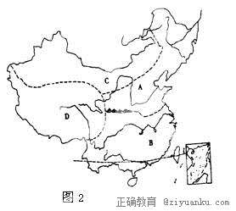（1）A地区主要耕地是以_________为主，

主要的粮食作物是_________、_________等，

主要的经济作物有_________、_________等。

(2)B地区主要耕地是以_________为主，主要的粮食作物是_________等，主要的经济作物有_________、_________、_________等。

训练题答案：

预习诊断：1-4 D B A C

拓展训练：1、A 2、D 3、（1）热量 （2）小麦 （3）青海

限时作业答案：

选择题：1-5 C B C D A

读图题：（1）旱地 小麦 玉米 棉花 花生

（2）水田 水稻 柑橘 甘蔗 茶叶